Escola Municipal de Educação Básica Augustinho Marcon.
Catanduvas, 06 de julho de 2020.
Diretora: Tatiana Bittencourt Menegat.
Assessora Técnica Pedagógica: Maristela Borella Baraúna.
Assessora Técnica Administrativa: Margarete Petter Dutra.
Professora: ALEXANDRA VIEIRA DOS SANTOS.
4º ano 01 e 02

SEQUÊNCIA DIDÁTICA: FAMÍLIA

Olá Queridos Alunos (as)!
Mais uma semana vamos trabalhar em casa. Dando continuidade à nossa sequência didática nessa semana vou enviar atividade de História e Geografia. Nesta semana vocês terão uma tarefa especial para fazer nela, será a atividade de Produção da História de sua Família. Bom trabalho e vamos continuar estudando mesmo à distância porque esse momento é muito importante. Qualquer dúvida pode pedir ajuda para a professora pelo WhatsApp. Grande beijo a todos!
Fiquem em casa! Se cuidem!

ATIVIDADES – HISTÓRIA E GEOGRAFIA - 06/07 a 10/07

ATIVIDADE-01 HISTÓRIA E GEOGRAFIA

- Para relembrar a leitura do texto A família de Marcelo, vamos estudar um pouco sobre a organização familiar. Copie o texto abaixo no caderno.

ORGANIZAÇÃO FAMILIAR ANTIGAMENTE

Nas décadas de 1940 a 1960 as famílias xapurienses (da cidade de Xapuri, no estado do Acre) tinham seus valores centralizados na educação familiar, escolar e religiosa. [...] O pai representava a figura central, onde todos deviam temê-lo e obedecê-lo [...]. A figura da mãe era vista como a “rainha do lar” onde tinha obrigações de cuidar bem dos filhos, marido e dos trabalhos domésticos. Cabia somente aos homens trabalhar “fora” e garantir o sustento da família. [...]
Os pais é que escolhiam a “pessoa ideal” para casar com seus filhos, dependendo da classe social e da família em que estavam inseridos. [...]
Existia apenas uma religião: a Católica Apostólica Romana, onde o padre exercia influência nas famílias. Ele batizava, casava e dava várias opiniões durante as “confissões”.
Fonte: Blog História Multimídia de Xapuri.

- Observe e analise a imagem
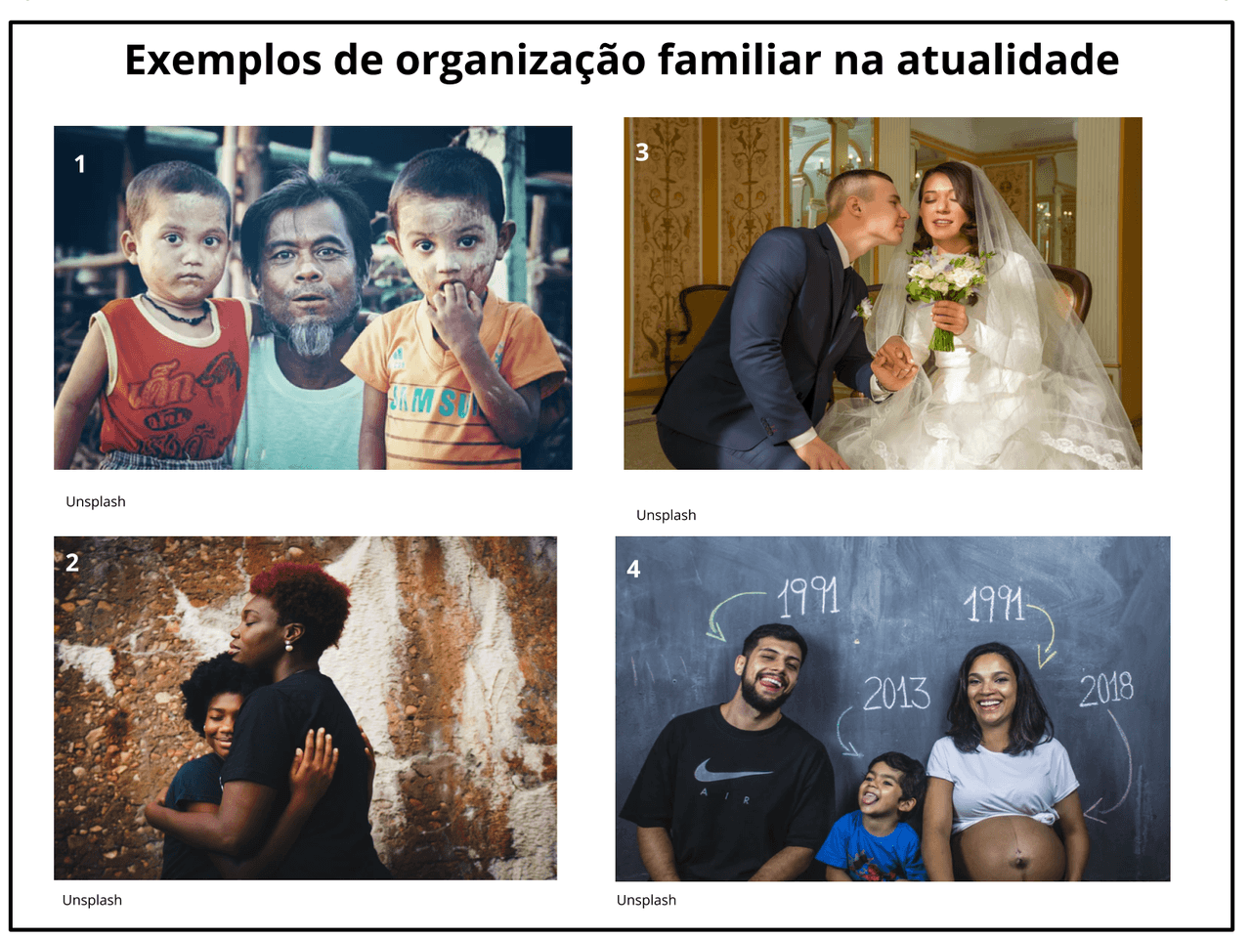

ATIVIDADE-02 HISTÓRIA

RODA DE CONVERSA!

- Converse com seus pais ou familiares para saber como era formada a família de seus avós (se estiverem perto dos avós, podem até conversar com eles mesmos), se o texto “ORGANIZAÇÃO FAMILIAR ANTIGAMENTE” é parecido com a história da sua família. Identifique o que mudou, e o que continua igual. Escreva em poucas palavras:

Agora que você possui informações sobre “A família de Marcelo”, as famílias de meados do século XX (Organização Familiar Antigamente) e os “Exemplos De Organização Familiar Na Atualidade”, quero que você perceba que as famílias podem ser formadas de várias maneiras, com o número de membros que for, e que todas são importantíssimas.

ATIVIDADE-03 HISTÓRIA

Sendo assim, a ATIVIDADE que VOCÊ FARÁ, tem a ver com SUA FAMÍLIA. QUERO CONHECÊ-LA MELHOR! Então, vamos lá!
Organize uma forma de me apresentar a sua família!
Pode ser por meio de fotos, vídeos ou desenhos, ... use a criatividade!
Mas não esqueça de que, assim como Marcelo, no texto de Ruth Rocha, você precisa falar o máximo que puder dos membros de sua família, com nomes e tudo mais (dos Avós, tios, pais, irmãos, primos, ...) de quem for possível colocar, até mesmo dos bichinhos de estimação, se tiver.
CAPRICHE!!! Vou aguardar com carinho!

ATIVIDADE AVALIATIVA
FAVOR ENVIAR FOTO OU VÍDEO DESSA ATIVIDADE COM SEU NOME COMPLETO NO WHATSAPP DA PROFESSORA ALE ATÉ DIA 13/07 PARA ATRIBUIÇÃO DE NOTA. OBRIGADA.

ATIVIDADE-04 GEOGRAFIA

A árvore genealógica é uma representação das pessoas que tiveram participação na existência de uma pessoa ou família, ou seja, é o histórico que levanta dados sobre os ancestrais dos mesmos de forma que fiquem conhecidas as conexões estabelecidas entre esses. No momento não iremos fazer uma árvore genealógica, faremos uma pesquisa para descobrir de onde vieram os ancestrais de sua família, o que pode ser feito buscando a origem dos sobrenomes do pai e da mãe, dos avôs paternos, dos avôs maternos, dos tios, das tias, primos. Sabemos que muitos de nossos bisavós e avós vieram de outros países ou estado. Para conhecer um pouco mais sobre a sua FAMÍLIA convido você para fazer uma viagem ao passado, sem sair de casa é claro! Então, descubra com seus pais, algumas informações importantes. Lembrando que, quem pode conversar com seus avós e ouvir as histórias será muito legal, porque eles têm muitas lições de vida para nos contar. Segue roteiro de perguntas que podem ajudar no seu trabalho. Anote todas as informações coletadas em seu caderno:

• De onde vieram seus bisavôs (bisavós)? E avós?
• Se vieram de outros países, sabem o nome do país?
• Como foi essa chegada? Relate se souber.
• E seus pais? Vieram de outros países ou estados?
• Você sabe a origem do seu sobrenome?

ATIVIDADE AVALIATIVA
FAVOR ENVIAR FOTO OU VÍDEO DESSA ATIVIDADE COM SEU NOME COMPLETO NO WHATSAPP DA PROFESSORA ALE ATÉ DIA 13/07 PARA ATRIBUIÇÃO DE NOTA. OBRIGADA.

BOA SEMANA!

